DOCUMENTATION CLIENT

Projet : Basic-Fit Training
Client : Basic-Fit
Prestataire : FitConnect
Date : Mars 2026

SOMMAIRE
- Introduction et Contexte du projet
- Analyse du besoin client
- Objectifs du projet
- Présentation de la solution proposée
- Description fonctionnelle
- Profils utilisateurs et parcours
- Charte graphique et ergonomie
- Technologies et hébergement
- Sécurité et confidentialité
- Planning et livrables
- Conclusion

1. Introduction et Contexte du projet
Dans un marché du fitness en pleine digitalisation, les adhérents recherchent des solutions simples et efficaces pour bénéficier d’un accompagnement personnalisé. Basic-Fit, acteur majeur du secteur, souhaite améliorer la relation entre ses membres et ses coachs professionnels partenaires en proposant une plateforme digitale centralisée.
Le projet Basic-Fit Training s’inscrit dans cette démarche. Il s’agit d’une solution logicielle complète permettant aux adhérents de définir leurs objectifs sportifs et d’être mis en relation avec un coach spécialisé, tout en offrant au siège de Basic-Fit un outil de contrôle et d'administration performant.

2. Analyse du besoin client
Besoins identifiés :
- Faciliter la mise en relation ("matching") entre coachs et adhérents selon l'objectif sportif.
- Offrir une interface Web claire et simple, utilisable par tout public.
- Fournir à Basic-Fit un outil de supervision puissant et interne pour modérer les inscriptions des coachs.
- Être accessible sur ordinateur, tablette et smartphone pour les clients finaux.
Contraintes exprimées :
- Respect de la charte graphique Basic-Fit (orange, gris, dynamisme).
- Respect strict du RGPD (données personnelles et mensurations).
- Solution évolutive et sécurisée.
L’analyse montre que Basic-Fit souhaite un écosystème logiciel efficace, rassurant pour l'adhérent, et totalement sous contrôle pour l'enseigne.

3. Objectifs du projet
1. Objectif principal :
Créer une plateforme de mise en relation ciblée entre adhérents et coachs Basic-Fit, encadrée par une application de modération interne.
2. Objectifs secondaires :
- Automatiser le processus de prise de contact (partage de coordonnées sécurisé).
- Améliorer la fidélisation des adhérents grâce à un suivi humain.
- Filtrer et certifier les coachs via un processus de validation strict.
3. Objectif d’expérience utilisateur :
Garantir un parcours fluide et rapide dès la première visite, sans surcharge d'informations.

4. Présentation de la solution proposée
Concept général :
La solution repose sur une architecture "Client-Serveur" hybride, séparant l'usage public de l'usage administratif.
Les deux volets de la solution :
- La Plateforme Web (Publique) : Un site responsive pour les adhérents (inscription, objectif, affichage du coach) et les coachs (réception des demandes compatibles, acceptation/refus).
- L'Application Logicielle (Interne) : Un programme de bureau sécurisé (Client Lourd) installé sur les postes de la direction Basic-Fit pour superviser la plateforme (validation des coachs, gestion des profils).
Valeur ajoutée :
- Sécurité maximale : Aucun coach ne peut interagir avec les clients sans validation préalable du siège via le logiciel interne.
- Centralisation des données sur une base unique.
- Image de marque renforcée.

5. Description fonctionnelle
Espace Web (Adhérents & Coachs) :
- Inscription Adhérent : Nom, prénom, e-mail, téléphone, mot de passe, poids, taille, objectif sportif (prise de masse, sèche, remise en forme) et motivation.
- Matching Automatisé : Dès validation du profil, le client apparaît dans le tableau de bord des coachs partageant la même spécialité que son objectif.
- Mise en relation : Le coach accepte la demande. Ses coordonnées complètes (téléphone, e-mail) apparaissent instantanément sur l'espace du client pour démarrer l'entraînement.
Espace Logiciel (Administrateur Basic-Fit) :
- Examen des candidatures de coachs.
- Bouton d'activation (Validation) ou de refus des professionnels.
- Tableau de contrôle des effectifs (qui coache qui) et suppressions de comptes.
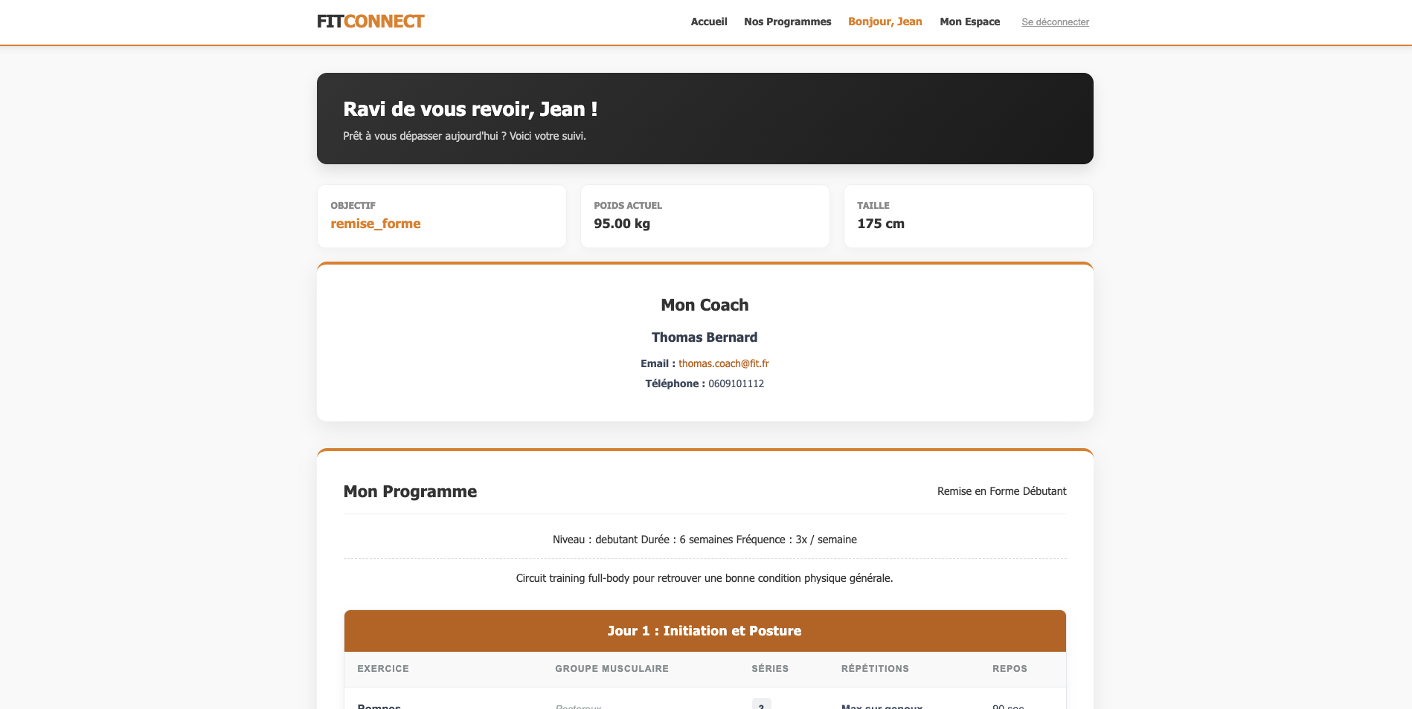

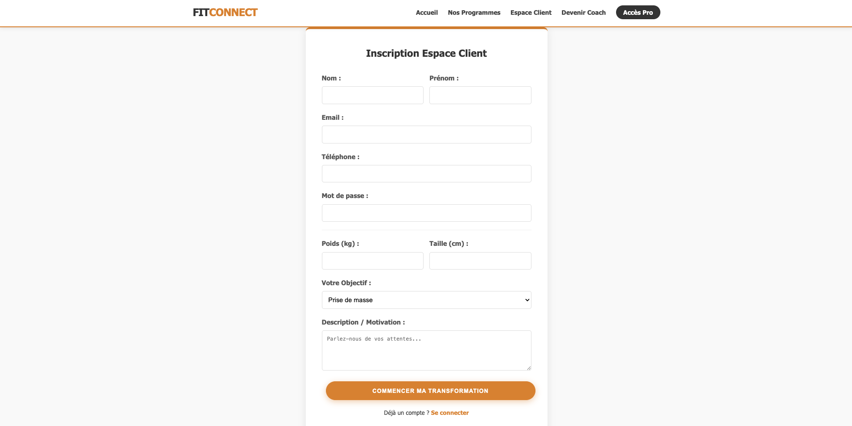
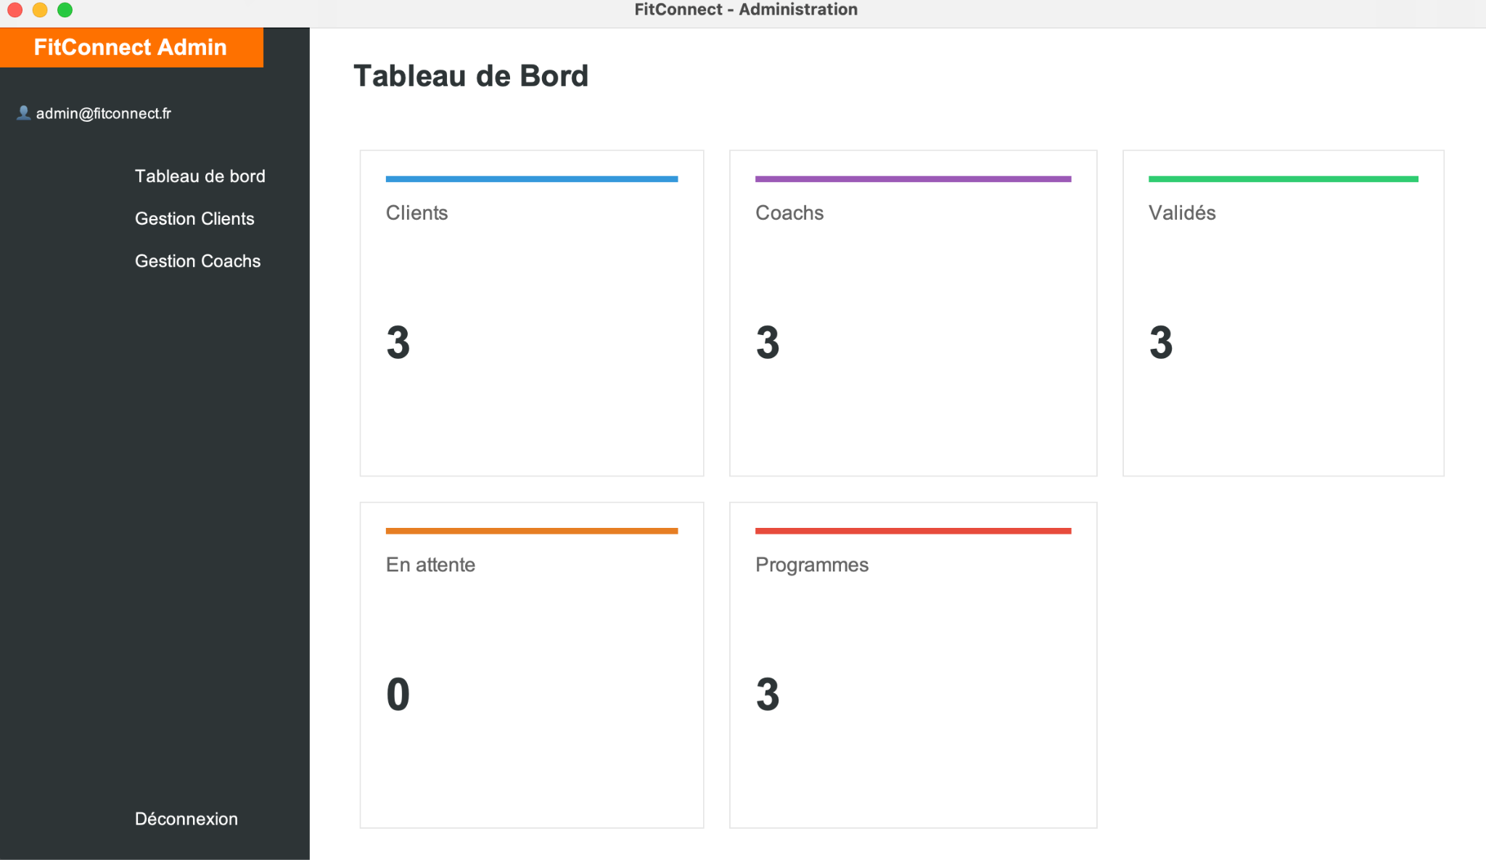

6. Profils utilisateurs et parcours
Profil | Plateforme utilisée | Fonctionnalités principales
Adhérent | Site Web (Navigateur) | Inscription, définition du profil, récupération des contacts du coach assigné.
Coach Sportif | Site Web (Navigateur) | Demande d'inscription, réception des "leads" ciblés, gestion de la liste de clients.
Administrateur | Logiciel Bureau (Java) | Activation des coachs, suppression de comptes, modération de la plateforme.

7. Charte graphique et ergonomie
- Couleur principale : Orange vif #FF7A00 (identité Basic-Fit).
- Couleurs secondaires : Gris foncé, gris clair, blanc.
- Typographie : Segoe UI (titres et textes), avec polices de repli Tahoma et Arial.

- Ergonomie Web : Design Mobile-First, affichage sous forme de cartes d'informations (Cards), boutons d'action larges et clairs.
- Ergonomie Logiciel : Interface de gestion avec grilles de données (tableaux) pour un traitement rapide par les employés.

8. Technologies et hébergement
Composant | Technologie utilisée
Front-end (Web) | HTML5, CSS
Back-end (Web) | PHP
Client Lourd (Admin) | Java
Base de données | MySQL
Hébergement | Machine Virtuelle (Serveur Apache/PHP/MySQL)
La séparation stricte entre le MVC (Web) et le JDBC (Java) assure une plateforme extrêmement modulaire.

9. Sécurité et confidentialité
Le système a été pensé par défaut (Privacy by Design) pour répondre aux normes RGPD et sécuritaires :
- Mots de passe : Hachage cryptographique avancé via l'algorithme Bcrypt (le SHA-1 étant formellement proscrit).
- Base de données : Utilisation systématique de requêtes préparées (objet PDO en PHP) pour empêcher les injections SQL.
- Droits d'accès : Validation humaine obligatoire par l'administration avant l'activation d'un compte professionnel.
- Suppression : Le droit à l'oubli est garanti avec la suppression en cascade des données (ON DELETE CASCADE) lors de la résiliation d'un profil.

10. Planning et livrables
Planning réalisé :
- Analyse des besoins et Modélisation (MCD/Architecture).
- Développement de la Base de Données (MySQL).
- Développement Back-End Web (PHP MVC) et Front-End.
- Développement de l'Application Client Lourd (Java Swing).
- Phase de tests de liaison (Web/Java).
Livrables :
- Site web opérationnel sur serveur local.
- Logiciel d'administration exécutable.
- Documentation technique complète (Cahier des charges, MCD, Architecture).
- Scripts de base de données.

11. Conclusion
Le projet Basic-Fit Training répond de manière ciblée aux attentes de l'enseigne en alliant l'accessibilité du Web pour les sportifs et la puissance d'un logiciel métier pour les administrateurs.
Notre solution met en avant la personnalisation du suivi, la sécurité absolue des données, et garantit à Basic-Fit le maintien de sa position de leader de l'innovation dans le fitness.

